**有效数字**

**加减看小数点的后面的位数，选择位数小的；**

**乘除看有效数字，选择有效数字最少的。**

**四舍六进五凑偶（被公约的数字是五，如果5后面是0，则5前面是奇数向上进1，5前面的数字是偶数则不进，则[0,4],[6,9],[5]**

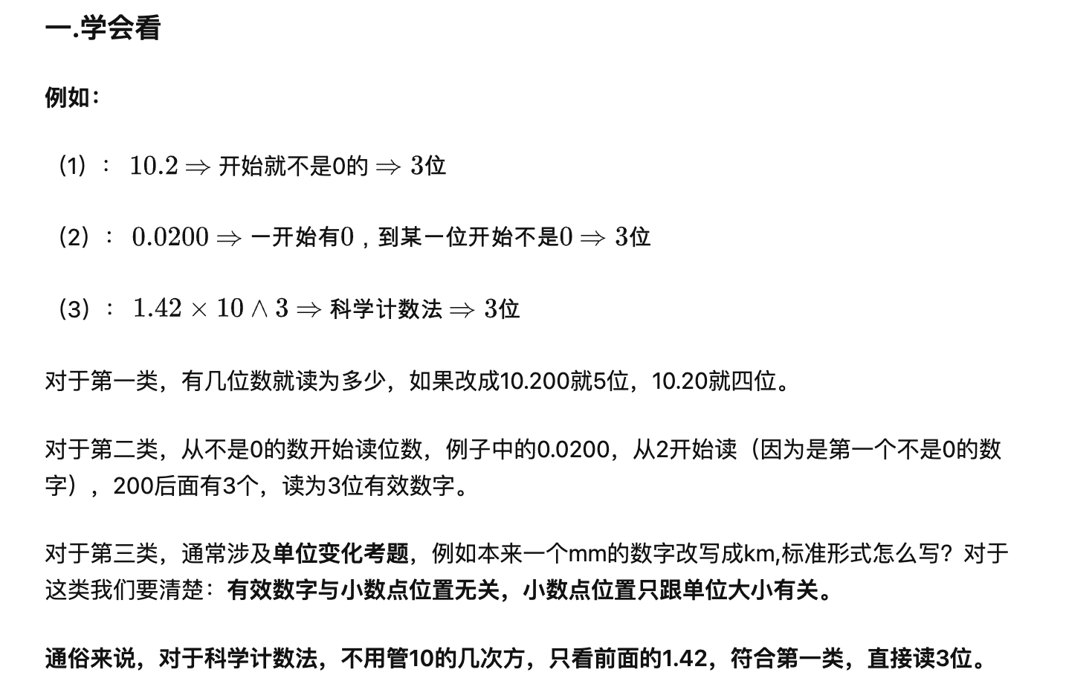

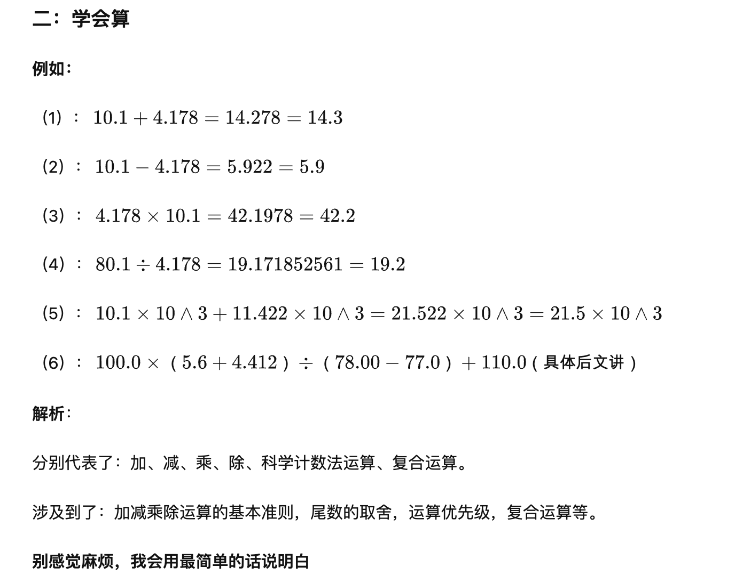

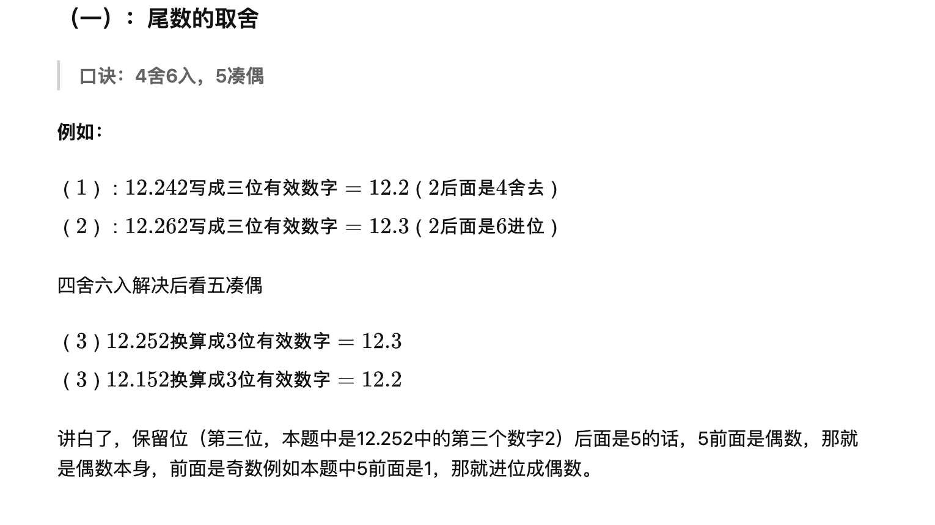

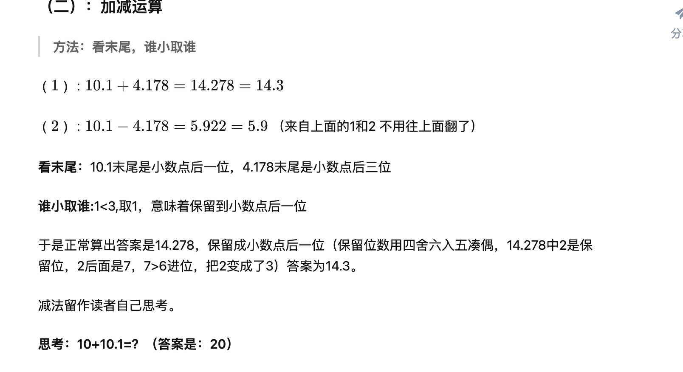

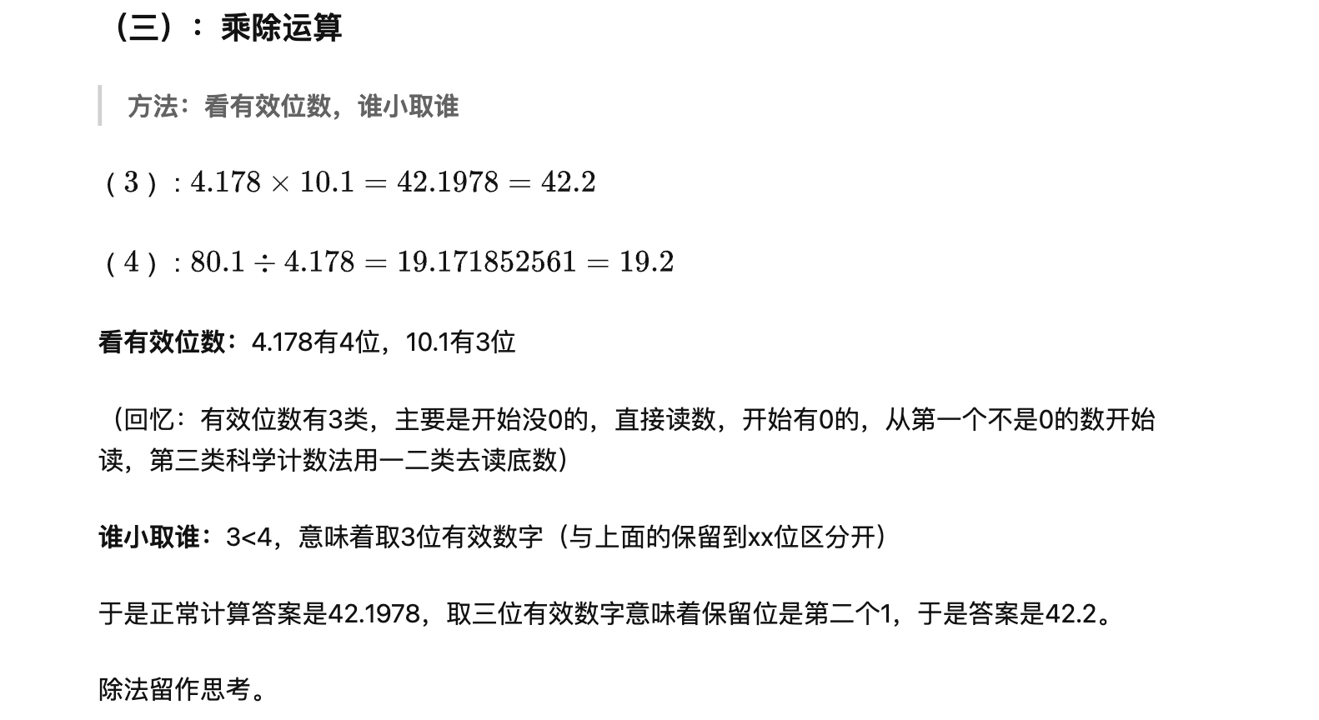

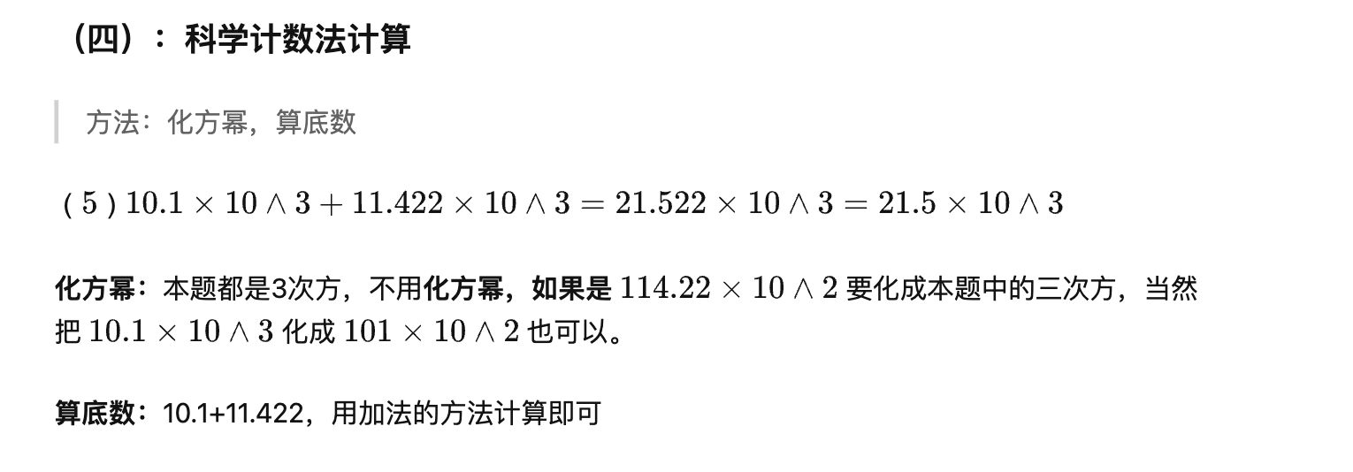

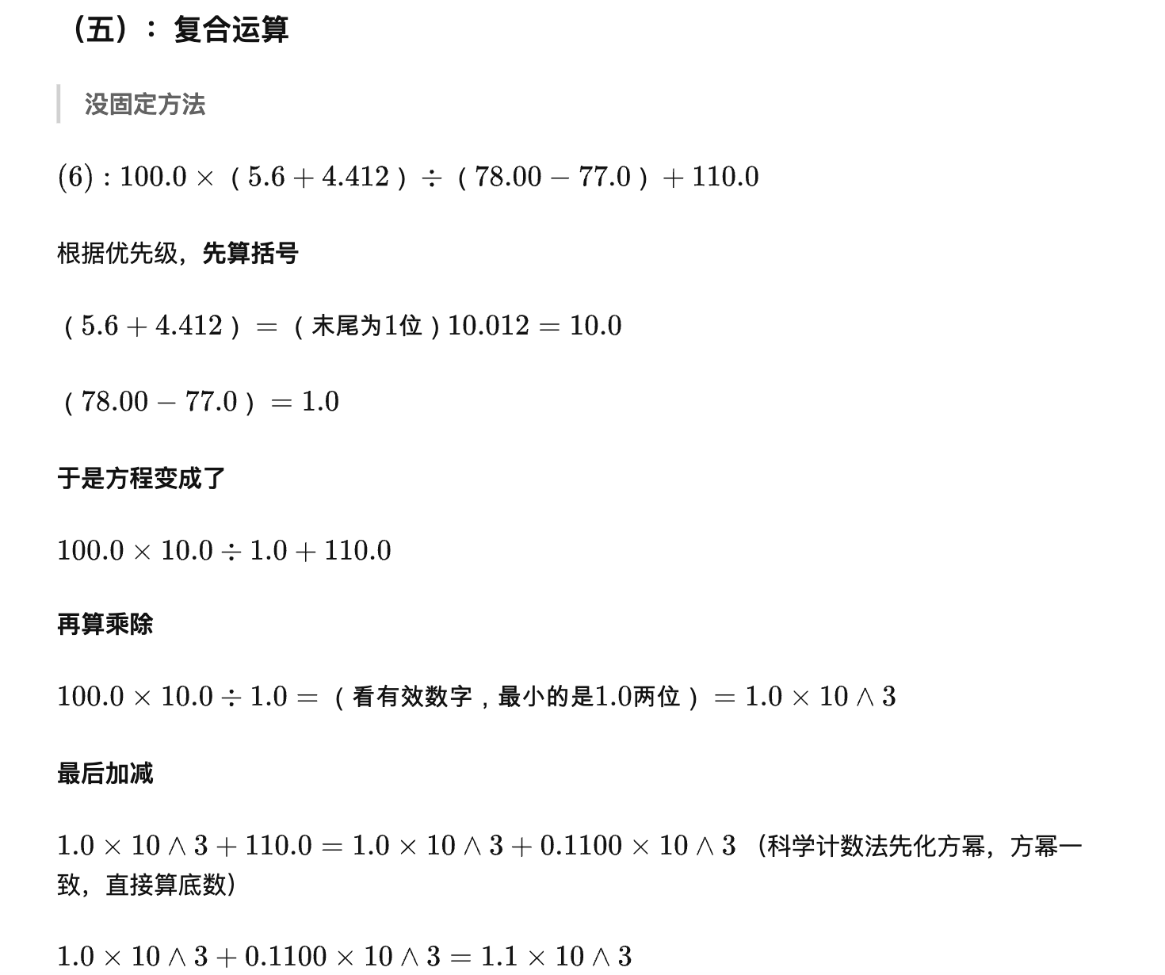

**首先不能忽略“四舍六入”算法中很重要的一点**：

如果被修约位的数刚好是 5，那就要看具体情况来定了，**如果 5 后面的数不全是 0，就要向它的前一位进一**；如果 5 后全是 0，那么就看 5 的前一位是[奇数](https://www.zhihu.com/search?q=%E5%A5%87%E6%95%B0&search_source=Entity&hybrid_search_source=Entity&hybrid_search_extra={"sourceType":"answer","sourceId":2686199386}" \t "/Users/caiyan/Documents\\x/_blank)还是偶数，是偶数就将 5 舍去，是奇数就向它的前一位进一。

、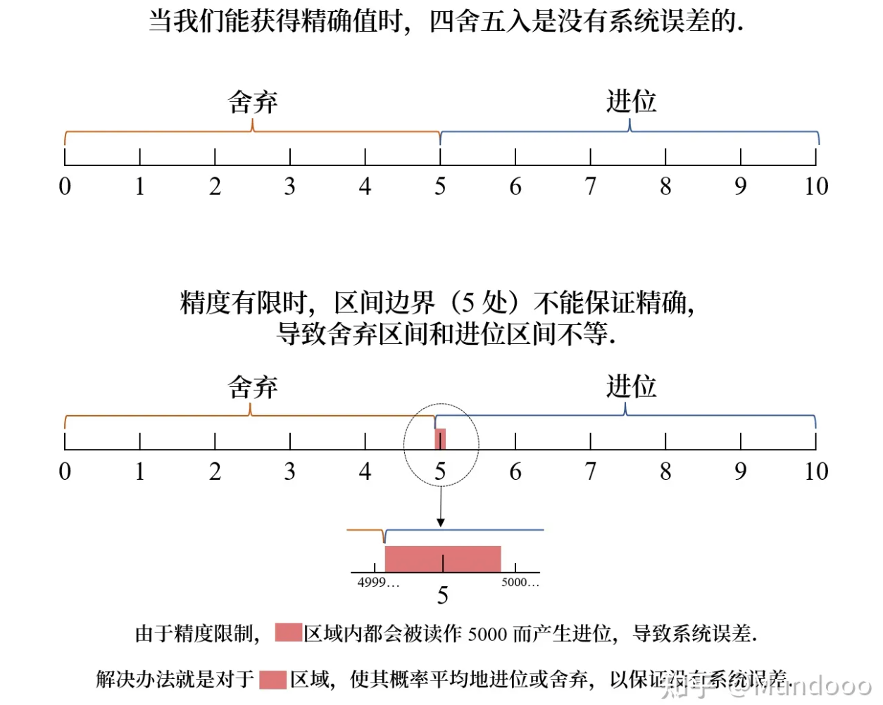

方差